Materia: Física.
Alumno: López Pereyra, Mateo.
Curso: 4° B
Tema: Caída libre.
ACTIVIDADES:
- Pág. 29.
2) Aristóteles sostuvo que los cuerpos pesados caían más rápido que los cuerpos livianos.
Galileo afirmaba que la fuerza del aire frenaba los cuerpos en caída libre, debido a la gravedad del espacio, es decir, la densidad del aire. Si lanzamos un martillo y una pluma, los dos caerán al mismo tiempo
3) Según Galileo, sin la resistencia del aire, dos cuerpos de distinta masa caen al mismo tiempo, por lo que él se subió a la Torre inclinada de Pisa y lanzó dos objetos a la vez, dos esferas de distinta masa, para demostrar que el tiempo de descenso es independiente de la masa del cuerpo que cae. Aunque no se supo con certeza si el objeto más pesado llegó primero al suelo.

- a) Experiencias 1, 2 y 3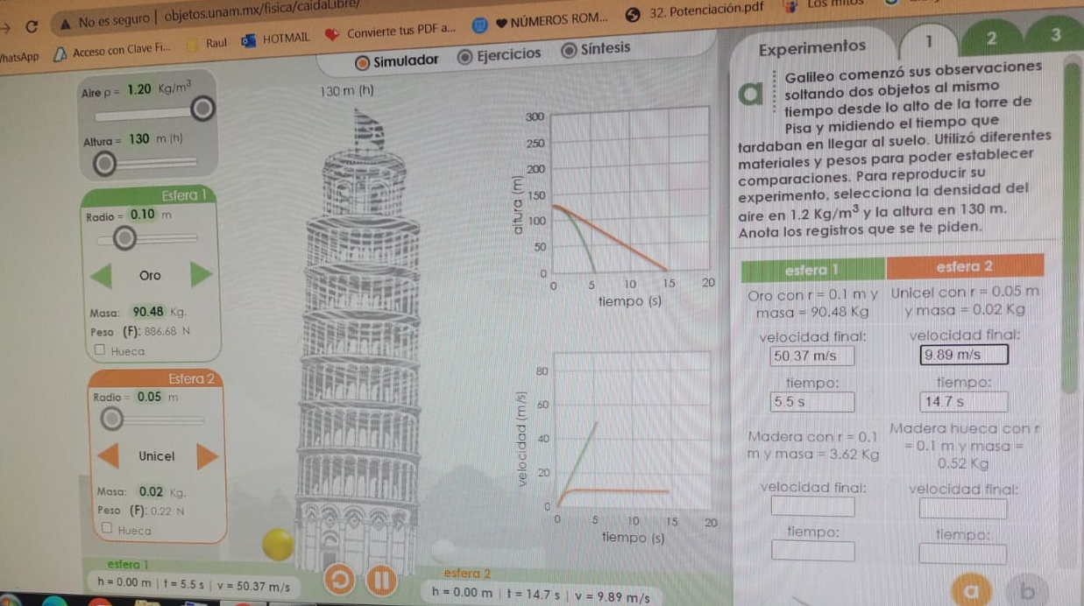
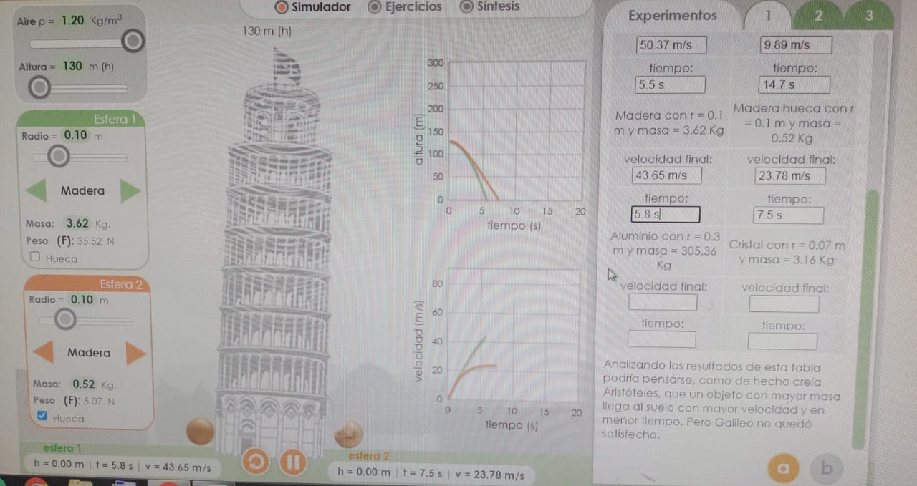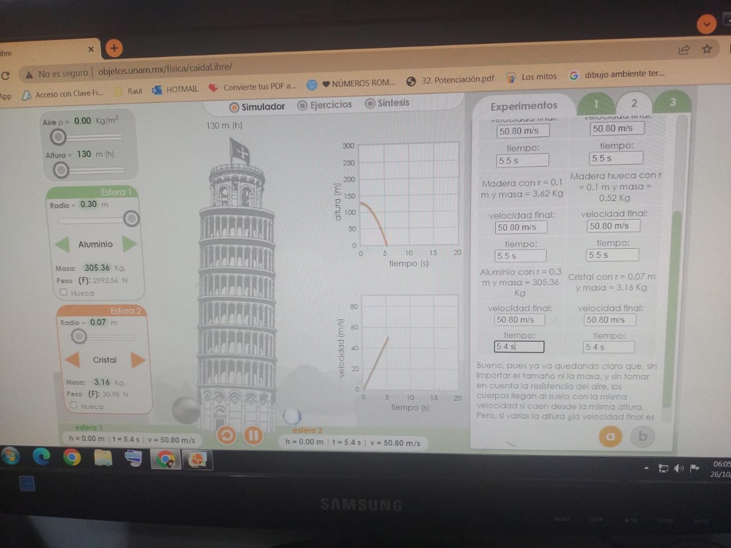
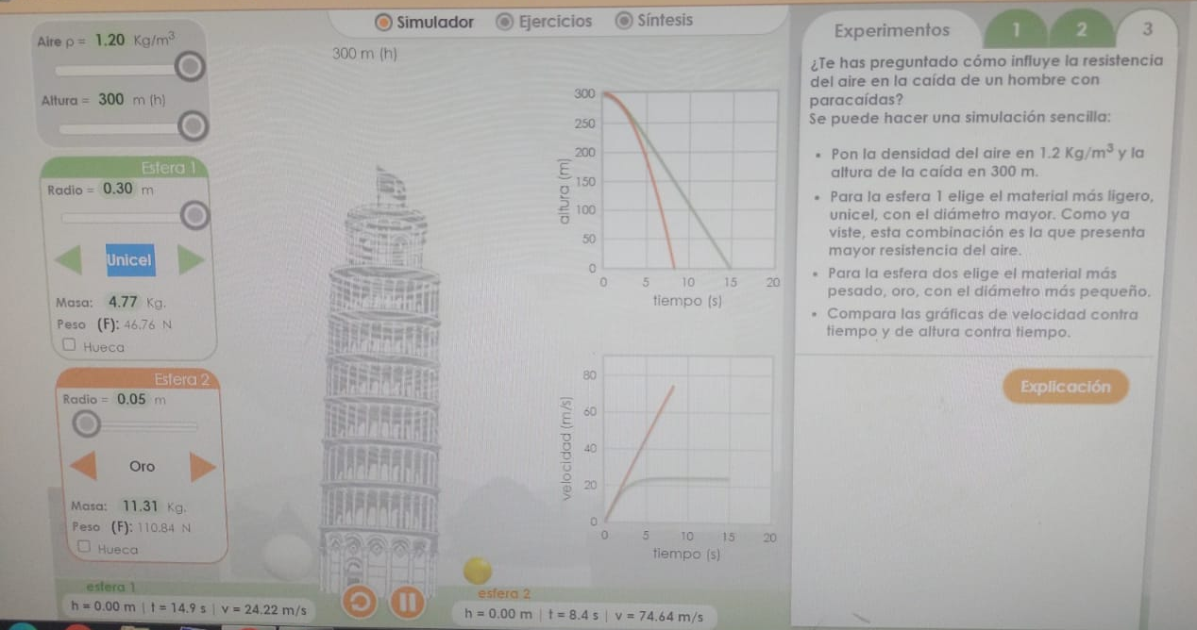
Como puedes ver, las gráficas son muy diferentes entre sí. La gráfica de velocidad contra tiempo de la esfera de unicel tiene un comportamiento extraño. Durante 2 segundos es una línea recta que coincide con la gráfica de la esfera de oro, pero muy pronto se separan. A partir de los 5 segundos, la velocidad de la esfera de unicel se mantiene constante, es decir, con aceleración de 0 m/s2, mientras que la esfera de oro mantiene el movimiento uniformemente acelerado. Podríamos concluir que la resistencia del aire en un objeto liviano de gran diámetro provoca que después de un tiempo relativamente corto se anule el efecto de la aceleración de la gravedad, por lo que el objeto llega a la tierra con velocidad constante. Este hecho permite que los descensos desde un paracaídas sean relativamente seguros.
b) Ejercicios 1 y 2 de la pestaña de ejercicios.

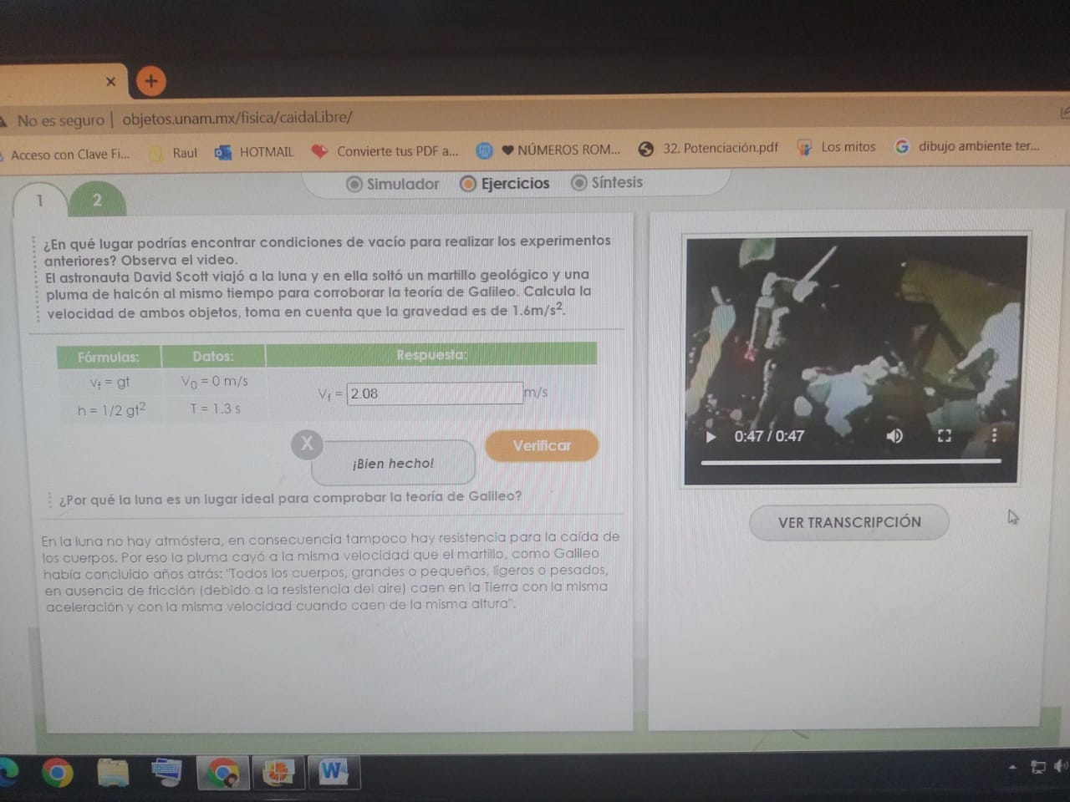
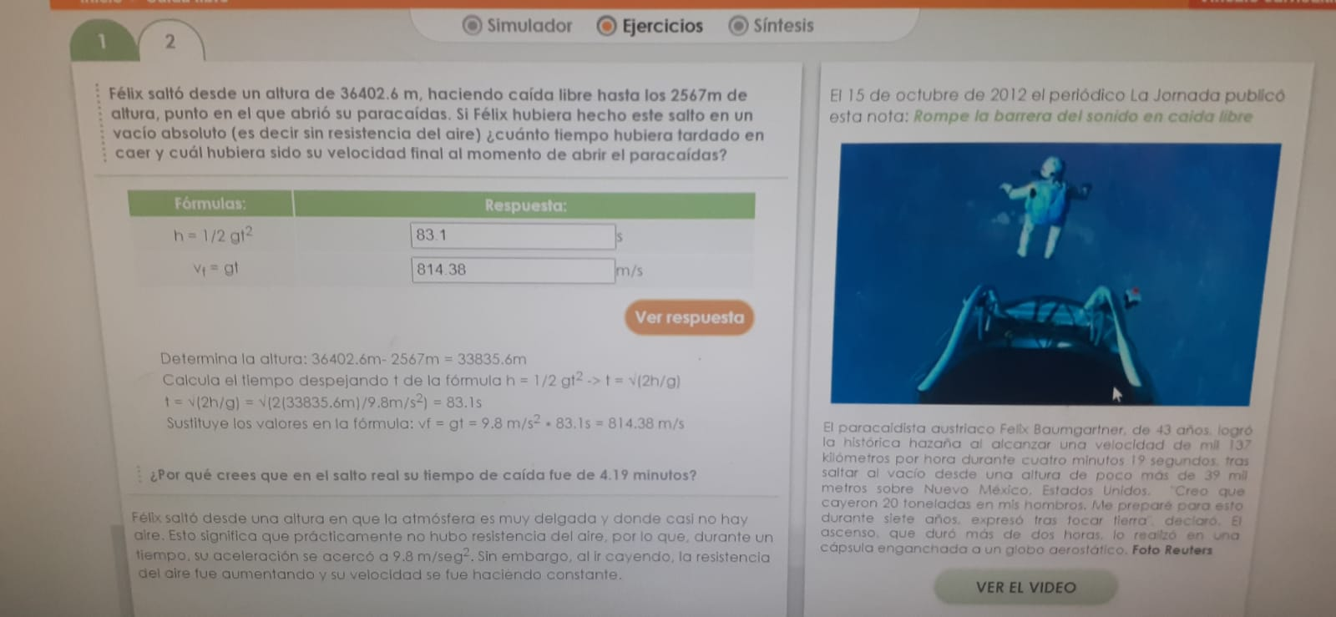
c) Síntesis
